Reńska Wieś, dnia 13.06.2018 r.

RB.271.10.2018

Dotyczy przetargu nieograniczonego pn.:
„Przebudowa boiska szkolnego w Pokrzywnicy”

Zamawiający, informuje iż do w/w postępowania zostały złożone pytania. W związku z tym zgodnie z art. 38 ustawy z dnia 29 stycznia 2004 r. Prawo zamówień publicznych, Zamawiający przekazuje treść zapytań wraz z wyjaśnieniami.
Pyt. 1. Przedstawiony przez Zamawiającego opis nawierzchni z trawy syntetycznej w SIWZ nie pozwala na zastosowanie żadnej innej nawierzchni z traw syntetycznej. Taki opis części przedmiotu zamówienia eliminuje większość wiodących producentów. Opisane parametry trawy całkowicie ograniczają możliwość zaoferowania produktów, które jakościowo nie odbiegają od określnych a nawet je przewyższają. W wyniku czego, biorąc pod uwagę wszystkie wymagane parametry, nie są możliwe do zaoferowania w przedmiotowym postępowaniu.
Co prawda Zamawiający nie ma konieczności uwzględniać wszystkich nawierzchni dostępnych na rynku, jednak powinien tak opisać przedmiot zamówienia, aby potencjalni wykonawcy mieli możliwość wyboru spośród kilku produktów niezbędnych do realizacji tego zamówienia.
W związku z powyższym prosimy o dopuszczenie nawierzchni z trawy syntetycznej o parametrach:
- typ włókna — monofil polipropylen
- wys. włókna-20 mm
- liczba włókien w słupku - 8 szt
- ilość pęczków — 20997/m2
- Dtex- 8800
- ilość włókien—335 958/m2
- waga włókna - 902 g/m2
- grubość włókna - 120 mikronów
Dokumenty dla nawierzchni:
- deklaracja zgodności z normą PN EN 15330-1:2008
- atest higieniczny PZH
- karta techniczna oferowanej nawierzchni potwierdzona przez producenta
- autoryzacja producenta nawierzchni wraz z potwierdzoną gwarancją na oferowany produkt.
Powyższe rozwiązania pozwolą Zamawiającemu na przeprowadzenie postępowania umożliwiającego uczciwą konkurencję, a co za tym idzie złożenia większej ilości ofert i uzyskanie w ten sposób najlepszej ceny nie obniżając tym samym wymogów jakościowych dla tego typu obiektów.
Ad.1. Podtrzymujemy przyjęte do przetargu parametry nawierzchni z trawy syntetycznej, należy zaproponować trawę syntetyczną o przyjętych parametrach lub wyższych.

Pyt. 2. Zamawiający określił w dokumentacji projektowej nawierzchnię poliuretanową skoczni w dal jako tylko podbudowę ET 35 mm. Nie układa się samej nawierzchni ET.
Na takiej podbudowie układana jest dopiero nawierzchnia poliuretanowa w określonej technologii. Jest to zazwyczaj technologia typu „natrysk”. Jest to nawierzchnia przepuszczalna składa się z warstwy gr. lo-11 mm z granulatu SBR, oraz warstwy natrysku (mieszanka granulatu EPDM zmieszana z PU) o grubości 2-3mm, na podbudowie elastycznej ET 30 mm. Nawierzchnia ta jest przeznaczona na bieżnie oraz boiska wielofunkcyjne.
Zwracamy także uwagę, iż udzielenie zamówienia publicznego, którego przedmiot został określony w sposób naruszający zasady uczciwej konkurencji, jest naruszeniem dyscypliny finansów publicznych. W związku z powyższym wnosimy o zmianę zapisów w zakresie wymagań dla trawy syntetycznej przeznaczonej do wykonania boiska oraz skoczni w dal jak powyżej.
Ad.2. W opisie dot. bieżni do skoku w dal opisany jest układ warstw nawierzchni rozbiegu. Układ warstw przedstawiony jest w części rysunkowej (rys nr 9). Przewidziano właściwe warstwy.

Pyt. 3. Z uwagi na szczyt sezonu budowlanego przypadający na okres wakacyjny, wielu producentów nawierzchni syntetycznych wprowadza przerwy technologiczne trwające ok 3-4 tygodni, które wydłużają okres oczekiwania na zamówione nawierzchnie. W związku z powyższym prosimy o potwierdzenie czy Zamawiający może przedłużyć okres wykonania zadania a jeśli tak, to o ile.
Ad. 3. Podtrzymujemy termin realizacji przyjęty w przetargu. Istotne warunki umowy w par. 15 regulują możliwość dokonywania zmian w umowie.

Pyt. 4. Aneks do projektu i ST podaje wytyczne dla trawy sztucznej:
Wysokość włókna – 20 mm
Ilość pęczków - min. 37 000 szt. / m2
Dtex – min. 8 000
Ilość włókien – min. 300 000 szt. / m2
Waga włókna - min. 750 g / m2
Grubość włókna - min 180 mikronów
Stwierdzamy, że podane parametry są określone w sposób uniemożliwiający zaoferowanie jakiegokolwiek innego produktu niż tego, na podstawie którego przygotowano wytyczne.
Należy obiektywnie stwierdzić, że każda trawa sztuczna ma swoje specyficzne właściwości, które w sumie dają odpowiednie parametry użytkowe. Dlatego określenie wymagań na podstawie konkretnego produktu jest niekorzystne dla wykonawców ze względu na ograniczenie konkurencji oraz niekorzystne dla Zamawiającego ponieważ spowoduje to zwiększenie wartości zamówienia.
Jeśli Zamawiający określił by inaczej wytyczne dla trawy sztucznej to zapewne w pierwszym postępowaniu było by więcej ofert wykonawców.
Zwracamy dodatkowo uwagę, że Zamawiający wydatkuje środki publiczne i rolą Zamawiającego jest wybranie oferty jak najkorzystniejszej zarówno jakościowo jak i finansowo. Dlatego powinien tak opisać przedmiot zamówienia, aby jako największa ilość oferentów mogła wystartować w tym przetargu, nie utrudniając dostępu do zamówienia potencjalnym wykonawcom. Przestrzeganie uczciwej konkurencji leży w interesie publicznym, ponieważ pozwala na zachowanie przejrzystości i kontroli wydatków publicznych oraz wybranie oferty najkorzystniejszej z punktu widzenia Zamawiającego.
W związku z powyższym wnosimy o dopuszczenie poniższej nowoczesnej wyczynowej piłkarskiej trawy sztucznej posiadających parametry:
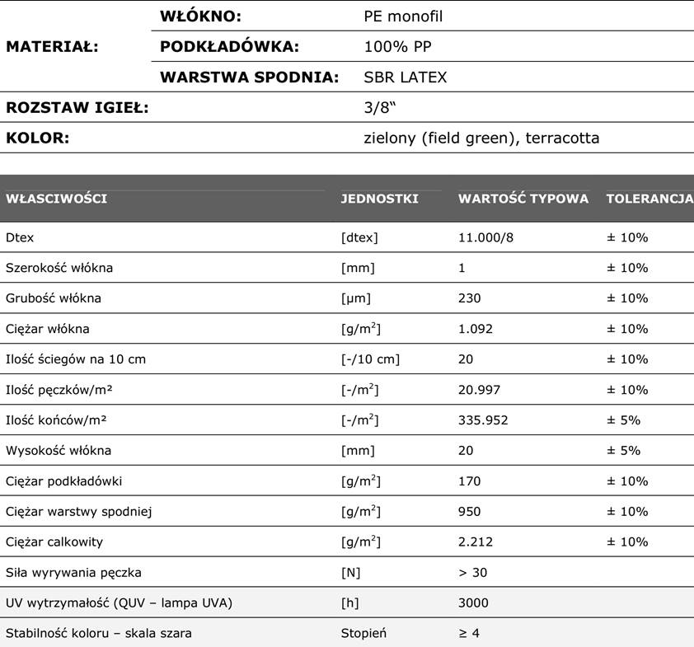

posiadającej:
- raport techniczny z badań laboratoryjnych,
- atest higieniczny PZH lub dokument równorzędny,
- karta techniczna.
Ad. 4. Podtrzymujemy przyjęte do przetargu parametry nawierzchni z trawy syntetycznej, należy zaproponować trawę syntetyczną o przyjętych parametrach lub wyższych.

Pyt. 5. Proszę o potwierdzenie, że za termin zakończenia robót budowlanych uznaje się datę pisemnego zgłoszenia wykonawcy Zamawiającemu zakończenia robót.
Ad. 5. Potwierdzamy powyższe.

Pyt. 6. Proszę o potwierdzenie, że obmiar robót jest zgodny z udostępnionym przedmiarem robót.
Ad. 6. Przedmiar robót zgodnie z pkt 3.2 SIWZ jest pomocniczy.

Pyt. 7.
Proszę o potwierdzenie, że Zamawiający poza wykazanymi powyżej uwagami, udostepnił całą dokumentację projektową, techniczną niezbędną do wykonania przedmiotu zamówienia oraz że dokumentacja ta jest kompletna o odzwierciedla stan faktyczny w zakresie warunków realizacji zamówienia, zaś brak jakichkowliek dokumentów istotnych dla oceny warunków realizacji Inwestycji nie obciąża Wykonawcy.
Ad. 7. Potwierdzamy powyższe.

Pyt. 8. Proszę o potwierdzenie, że Zamawiający dysponuje wszelkimi wymaganymi prawem decyzjami administracyjnymi oraz uzgodnieniami niezbędnymi w celu wykonania zamówienia, które zachowują ważność na okres zgodny z wymaganym terminem realizacji, a skutki ewentualnych braków w tym zakresie nie obciążają Wykonawcy.
Ad. 8. Potwierdzamy powyższe.

Wójt Gminy Reńska Wieś
mgr Marian Wojciechowski

Otrzymują:
- Wykonawcy którzy wystosowali zapytania
- Strona internetowa www.renskawies.pl/bip
- a/a – MS

